ПРОФСКРИН LC2.5 | 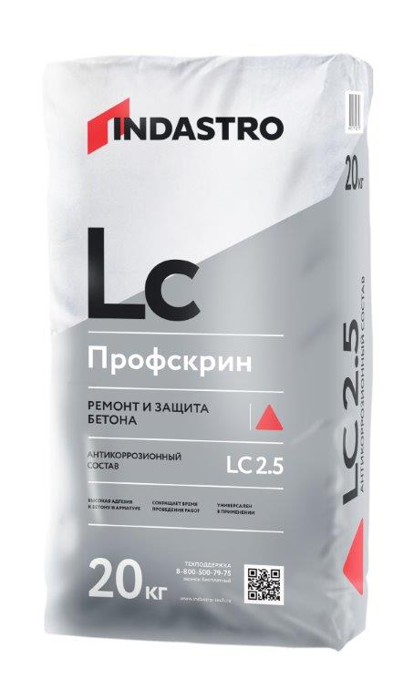
Антикоррозионный состав для защиты арматуры от коррозии и создания адгезионного слоя
- Соответствует всем нормам защиты стальной арматуры при выполнении работ по бетону
- Свойства материала позволяют использовать его в качестве адгезионного слоя
- Быстрое схватывание состава позволяет сократить технологические перерывы, что ведет в итоге к снижению производственных расходов.
- Серый цвет состава позволяет избежать необработанных участков арматуры.
ОПИСАНИЕ  Антикоррозионный состав Профскрин LC 2.5 предназначен для защиты арматуры от коррозии и создания адгезионного слоя. Изготовлен на основе цемента, фракционированного песка и модифицирующих добавок. Продукт экологически безопасен, не содержит вредных примесей, оказывающих отрицательное воздействие на здоровье человека. Соответствует действующим на территории Российской Федерации гигиеническим нормам.  ОБЛАСТЬ ПРИМЕНЕНИЯ  Материал Профскрин LC2.5 используется для защиты стальной арматуры от коррозии и формирования адгезионного слоя между старым и новым бетоном.  СРОК ГОДНОСТИ  Срок хранения в сухом помещении в заводской упаковке составляет 12 месяцев от даты изготовления.  ИНСТРУКЦИЯ ПО ПРИМЕНЕНИЮ  Подготовка основания  Стальная арматура  Необходимо удалить все коррозийные явления с бетонного основания и со всей стальной  профессиональным миксером. Замешивание материала миксерами гравитационного типа, а также вручную, не рекомендуется. Для смешивания необходимо использовать весь мешок с материалом. Раствор необходимо выдержать 3-5 минут, а затем повторно перемешать. После этого раствор готов к применению. Раствор можно использовать в течение 60 минут с момента затворения водой. При повышении вязкости раствора в емкости (в пределах времени жизнеспособности) необходимо тщательно перемешать его без добавления воды. Не допускать передозировку воды!!! Для приготовления раствора использовать только чистые емкости, инструменты и воду.  Нанесение  Температура основания и окружающей среды во время обработки и в течение последующих 12 часов: не ниже + 5°С и не выше + 35°С.  В качестве защиты арматуры от коррозии  Нанести замешанный материал при помощи мягкой кисти на всю площадь подготовленной арматуры. Толщина слоя должна составлять минимум 1 мм (расход примерно 1,4 кг/м2). В случае, когда первый слой высыхает до слегка влажного состояния (после примерно 40-50 минут), необходимо нанести густой второй слой. Перед нанесением ремонтного раствора, | арматуры (например, методом пескоструйной обработки).  Бетон  При применении материала Профскрин LC2.5 в качестве адгезионного состава основание должно быть чистым, прочным и способным нести нагрузку. Особо плотные, гладкие основания и не способные нести нагрузку слои (например, загрязнения, старые покрытия, защитные слои от испарений, водоотталкивающие материалы или цементное молоко), а также повреждённые бетонные поверхности должны быть предварительно обработаны подходящими механическими способами или водоструйной очисткой под высоким давлением. Предварительно подготовленное основание необходимо увлажнять в течение не менее 3-ч часов до нанесения материалов. Поверхность должна быть влажной, но при этом следует избегать образования луж.  Приготовление раствора  Для приготовления раствора содержимое мешка при постоянном перемешивании высыпать в ёмкость с чистой водой из расчёта на 1 мешок 20 кг – 5-5,6 л воды и перемешать до образования однородной массы. Перемешивание производится  материал твердеет в течение примерно 2 часов (при +20°С). При последующем нанесении механическим набрызгом покрытие должно полностью отвердеть за 8 часов (при +20°С).  В качестве адгезионного слоя  Нанести материал с помощью жесткой щётки на подготовленное влажное основание (расход примерно 2-3 кг/м2). Последующая укладка свежего ремонтного материала производится, следую правилу «мокрое по мокрому». При любых условиях необходимо избегать высыхания адгезионного состава. В случае высыхания материала Профскрин LC2.5, нанести второй слой поверх высохшего. Время схватывания и набора прочности в большей степени зависит от условий окружающей среды.  Последующий уход  Время затвердевания в большой степени зависит от условий окружающей среды. Ещё не отвердевший материал следует защищать от воздействия воды.  МЕРЫ ПРЕДОСТОРОЖНОСТИ  ВНИМАНИЕ!!! Смесь содержит цемент. Во время проведения работ следует защищать кожу и глаза. При попадании раствора в глаза и на кожу тщательно промыть большим количеством воды и обратиться к врачу
ТЕХНИЧЕСКИЕ ХАРАКТЕРИСТИКИ
Показатель | Значение
Внешний вид | Серый, порошкообразный
Толщина нанесения, мм (два слоя) | 2-3
Нанесение второго слоя, мин | 40
Плотность свежего раствора, кг/м³ | 1800
Расход воды, л/кг | 0,25-0,28
Жизнеспособность, не менее, мин | 60
Морозостойкость, циклы, не менее | 300
Температура проведения работ, °С | +5….+35

Продукт изготовлен в соответствии с ТУ производителя из экологически чистого сырья.

